Universidad de San Carlos de Guatemala

Facultad de Ingeniería

Escuela de Ciencias y Sistemas

Julio Roberto Vasquez Santiago

200915080

# Plataforma de Gestión Empleados

Descripción del Proyecto

La plataforma de gestión de empleados tiene como objetivo mejorar la eficiencia y la efectividad de la administración de recursos humanos dentro de una organización. Esta plataforma permite gestionar de manera integral la información de los empleados, desde su contratación hasta su salida de la empresa, pasando por evaluaciones de desempeño, formación, y gestión de beneficios.

**2. Diagrama de Arquitectura**

El diagrama de arquitectura ilustra cómo se organizan los microservicios y cómo interactúan entre sí.

1. **Microservicio de Roles y Permisos:**
   * **Responsabilidad:** Gestiona los roles y permisos de los empleados.
   * **Interacción:** Se comunica con el microservicio de Gestión de Empleados para actualizar permisos.
2. **Microservicio de Seguimiento del Rendimiento:**
   * **Responsabilidad:** Administra evaluaciones de rendimiento, objetivos y logros.
   * **Interacción:** Consulta el microservicio de Gestión de Empleados para obtener la información relevante de los empleados.
3. **Microservicio de Administración de Nómina:**
   * **Responsabilidad:** Calcula y gestiona sueldos, deducciones y beneficios.
   * **Interacción:** Obtiene información del microservicio de Gestión de Empleados para procesar la nómina.
4. **Microservicio de Reportes y Análisis:**
   * **Responsabilidad:** Genera reportes y análisis sobre empleados y su rendimiento.
   * **Interacción:** Recolecta datos de los otros microservicios para generar reportes completos.
5. **Microservicio de Gestión de Empleados:**
   * **Responsabilidad:** Maneja la información de los empleados (datos personales, historial laboral, etc.).
   * **Interacción:** Se comunica con el microservicio de Roles y Permisos para asignar roles a los empleados.
6. **Microservicio de Consultar Empleado:**

* Responsabilidad: Provee la funcionalidad para consultar los detalles de un empleado específico, como su información personal, historial laboral, etc.
* Interacción: Este microservicio consulta directamente la base de datos de empleados y puede interactuar con otros microservicios para completar la información relacionada si es necesario.

1. **Microservicio de Insertar Empleado:**

* Responsabilidad: Gestiona la inserción de nuevos empleados en la plataforma, incluyendo su información personal y detalles laborales.
* Interacción: Puede comunicarse con el microservicio de Roles y Permisos para asignar un rol inicial al empleado al momento de su inserción.

1. **Microservicio de Actualizar Empleado:**

* Responsabilidad: Facilita la actualización de la información existente de los empleados, como cambios en el puesto, dirección, o cualquier otro dato personal.
* Interacción: Este microservicio puede comunicarse con otros microservicios, como el de Roles y Permisos, para reflejar cualquier cambio en la posición o rol del empleado.

Arquitectura:



Diseño de Microservicio

Diagrama ER.

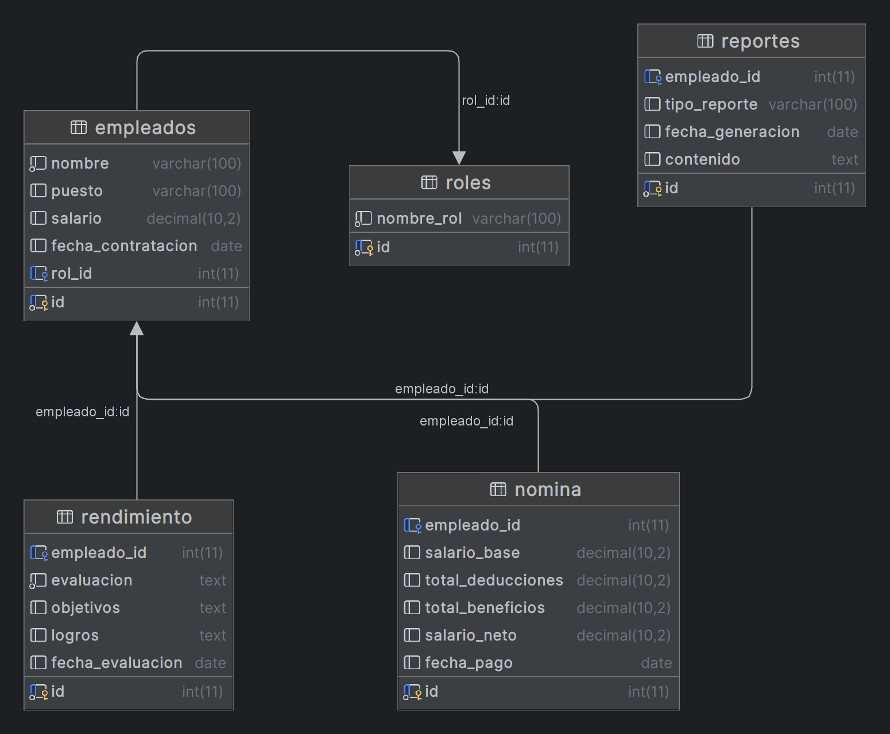

Descripción de la solución:

**1. Almacenamiento de Archivos Estáticos**

* **Amazon S3**:
  + **Uso**: Almacenar archivos estáticos como imágenes, archivos CSS y JavaScript, así como cualquier otro contenido que no cambie frecuentemente.
  + **Configuración**:
    - Crear un bucket en Amazon S3.
    - Configurar políticas de acceso y permisos.
    - Habilitar el versionado si es necesario para mantener el control de versiones de los archivos.

**2. Distribución de Contenido**

* **AWS CloudFront**:
  + **Uso**: Distribuir el contenido estático almacenado en S3 a nivel global con baja latencia.
  + **Configuración**:
    - Crear una distribución en CloudFront.
    - Configurar el origen como el bucket de S3.
    - Establecer las configuraciones de caché, TTL y políticas de acceso.
    - Configurar el SSL/TLS para asegurar la transmisión de datos.

**3. Exposición de API**

* **Amazon API Gateway**:
  + **Uso**: Exponer y gestionar las API RESTful que permiten la interacción entre los clientes y los microservicios backend.
  + **Configuración**:
    - Crear API´s en API Gateway.
    - Definir los recursos y métodos (GET, POST, PUT, DELETE).
    - Configurar el mapeo de rutas a los servicios backend que se ejecutan en Amazon ECS.
    - Implementar seguridad y autenticación, como CORS y autenticación basada en tokens.

**4. Orquestación de Contenedores**

* **Amazon ECS (Elastic Container Service)**:
  + **Uso**: Ejecutar y gestionar los microservicios en contenedores Docker.
  + **Configuración**:
    - Crear un clúster en ECS.
    - Definir tareas y servicios en ECS.
    - Configurar el escalado automático y la supervisión de las tareas.
    - Establecer las redes y las configuraciones de seguridad para el acceso a los contenedores.

**5. Almacenamiento de Datos**

* **Amazon RDS (Relational Database Service)**:
  + **Uso**: Almacenar datos estructurados con alta disponibilidad y facilidad de administración.
  + **Configuración**:
    - Crear una instancia de base de datos en RDS ( MySQL).
    - Configurar las instancias para copias de seguridad automáticas, replicación y escalabilidad.
    - Ajustar los parámetros de rendimiento y las políticas de acceso.
* **Amazon DynamoDB**:
  + **Uso**: Almacenar datos no estructurados o datos que requieren una alta escalabilidad y baja latencia.
  + **Configuración**:
    - Crear tablas en DynamoDB con las claves de partición y clasificación adecuadas.
    - Configurar las políticas de escalado automático y la capacidad de lectura/escritura.
    - Configurar índices secundarios globales si se requiere una búsqueda adicional.

**6. Integración y Comunicación**

* **Integración de Servicios**:
  + **API Gateway** se comunica con **ECS** para enrutar las solicitudes de los clientes a los microservicios adecuados.
  + **ECS** interactúa con **RDS** y **DynamoDB** para realizar operaciones de almacenamiento y recuperación de datos.
  + **S3** se usa para servir archivos estáticos y almacenar datos de respaldo o archivos grandes.

**7. Seguridad y Monitoreo**

* **AWS IAM (Identity and Access Management)**:
  + **Uso**: Administrar permisos y acceso a los recursos de AWS.
  + **Configuración**:
    - Crear políticas y roles para controlar el acceso a S3, CloudFront, API Gateway, ECS, RDS y DynamoDB.

**Diagrama de Arquitectura**

1. **Clientes**: Interactúan con la aplicación a través de **CloudFront**.
2. **CloudFront**: Distribuye contenido estático desde **S3** y enruta solicitudes de API a **API Gateway**.
3. **API Gateway**: Enruta las solicitudes a **ECS**.
4. **ECS**: Ejecuta microservicios y se comunica con **RDS** y **DynamoDB** para almacenar y recuperar datos.
5. **S3**: Almacena archivos estáticos y datos de respaldo.
6. **RDS y DynamoDB**: Almacenan datos estructurados y no estructurados.

Esta descripción y arquitectura proporcionan una visión clara de cómo cada componente se integra en tu solución basada en AWS.